**«УТВЕРЖДАЮ» «СОГЛАСОВАНО»**

**Заместитель Председателя Президент**

**Агентства Республики Казахстан Республиканской Федерации**

**по делам спорта и каратэ-до кёкушинкай**

**физической культуры**

**_____________Канагатов Е.Б. ____________ Джулдасов М.А.**

**«____»_______________2016 г. «____»_______________2016 г.**

**Регламент**

**Проведения I - открытого Чемпионата Азии**

**по кекушинкай каратэ среди детей,**

**юношей, юниоров, девушек,**

**мужчин и женщин**



**г. Астана, 2016 г.**

1. **Цели и задачи турнира**

- популяризация и развитие кекушинкай каратэ в Азиатском регионе;

- укрепление взаимного сотрудничества между странами Азии;

- пропаганда здорового образа жизни среди молодежи;

- повышение боевого духа и спортивного мастерства;

- формирование высоких нравственных и физических качеств.

1. **Время и место проведения турнира**

Соревнование проводится **21-23 апреля 2017 года в СК «Даулет»** по адресу: г.Астана, Республика Казахстан, пр.Кабанбай Батыра 6/3.

1. **Организация турнира**

Общий контроль за подготовкой и проведением турнира осуществляет РОО «Федерация каратэ–до кекушинкай РК» и Астанинский филиал Республиканской федерации каратэ-до кекушинкай, при поддержке Комитета по делам спорта и физической культуры Министерства культуры и спорта РК.

**Председатель оргкомитета – Джулдасов М.А. (5дан.)**

**Заместитель председателя – Имангалиев А.М.**

1. **Регламент проведения турнира**

**21 апреля –** заезд и размещение участников.

**с** **10:00 до 19:00 –** взвешивание и аккредитация участников по адресу: СК «Достык», пр.Кабанбай Батыра 6/3.

**19:00 –** судейский семинар по адресу: Отель «Тенгри», ул.Майлина 1«а», уг.ул.Манаса, конференц-зал.

**22 апреля: 1 день**

**9:00 –** сбор участников в возрастной категории 8-9 лет; 10-11 лет; 12-13 лет; 14-15 лет.

**9:30** – предварительные бои.

**14.00** – Торжественное Открытие Чемпионата Азии.

**15:00** – полуфинальные-финальные бои.

**18:00** - награждение чемпионов и призеров.

**23 апреля: 2 день**

**9:00 –** сбор участников (16 -17лет, 18+).

**9:30** – предварительные бои.

**15:00** – полуфинальные поединки;.

**17:00** – финальные бои.

**19:00 –** награждение победителей и призеров.

20:00 – Сайонара для руководителей, представителей и делегаций команд.

**5. Возрастные и весовые категории (первый день)**

**Начало – в 09.00 часов**

Дети 8-9 лет до 25 кг.; до 30 кг.; до 35 кг.; до 40 кг.; свыше 40 кг.

(1,5 мин. + 1 мин. + разница в весе 2 кг. + 1 мин.)

Девочки 8-9 лет до 30 кг.; свыше 30 кг.

(1,5 мин. + 1 мин. + разница в весе 2 кг. + 1 мин.)

Младшие юноши 10-11 лет до 30 кг.; до 35 кг.; до 40 кг.; до 45 кг.; свыше 45 кг.

(1,5 мин. + 1 мин. + разница в весе 2 кг. + 1 мин.)

Девочки 10-11 лет до 35 кг.; свыше 35 кг.

(1,5 мин. + 1 мин. + разница в весе 2 кг. + 1 мин.)

Юноши 12-13 лет до 35 кг.; до 40 кг.; до 45 кг.; до 50 кг.; свыше 50 кг.

(2 мин. + 1 мин. + разница в весе 2 кг. + 1 мин.)

Юниорки 12-13 лет до 45 кг.; свыше 45 кг.

(2 мин. + 1 мин. + разница в весе 2 кг. + 1 мин.)

Юноши 14-15 лет до 45 кг.; до 50 кг.; до 55 кг.; до 60 кг.; свыше 60 кг.

(2 мин. + 1 мин. + разница в весе 2 кг. + 1 мин.)

Юниорки 14-15 лет до 50 кг.; свыше 50 кг.

(2 мин. + 1 мин. + разница в весе 2кг. + 1 мин.)

За неявку спортсмена на татами в течение 1 минуты после объявления его фамилии – спортсмену засчитывается поражение.

**5.1. Возрастные и весовые категории (второй день)**

**Начало – 09.00 часов**

Юниоры 16-17 лет до 55 кг.; до 60 кг.; до 65 кг.; до 70 кг.; свыше 70 кг.

(2 мин. + 1 мин. + разница в весе 2 кг. + 1 мин.)

Девушки 16-17 лет до 55 кг.; свыше 55 кг.

(2 мин. + 1 мин. + разница в весе 2 кг. + 1 мин.)

Мужчины +18 до 60 кг.; до 70 кг.; до 80 кг.; свыше 80 кг.

Предварительные бои (2 мин. + 2 мин. + разница в весе 3 кг. + 2 мин.)

Финальные бои (3 мин. + 2 мин. + 2 мин. + разница в весе 3 кг. + 2 мин.)

Женщины +18 до 60 кг.; свыше 60 кг.

Предварительные бои (2 мин. + 2 мин. + разница в весе 3 кг. + 2 мин.)

Финальные бои (3 мин. + 2 мин. + 2 мин. + разница в весе 3 кг. + 2 мин.)

За неявку спортсмена на татами в течение 1 минуты после объявления его фамилии – спортсмену засчитывается поражение.

**6. Участники турнира**

К участию в турнире допускаются команды Республики Казахстан и других стран, принимающих **правила каратэ кекушинкай** **KWU.**

Допускаются спортсмены, имеющие:

- квалификацию не ниже 8 КЮ;

- оригинал свидетельства о рождении или паспорта;

- документы, подтверждающие спортивную и стилевую квалификацию;

- страховку;

- допуск врача к участию в турнире;

- расписку от родителей (приложение № 1).

- стартовый взнос в размере 8000 тенге.

**Дети, юноши, юниоры** – защитные средства на ноги и руки (на матерчатой основе), белое чистое доги, шлем на голову, паховую раковину, пояс своей квалификации.

**Юниорки, девушки** – защитные средства на ноги и руки (на матерчатой основе), белое чистое доги, шлем на голову, нагрудник (под майку), пояс своей квалификации.

**Мужчины, женщины** – защитные средства на ноги женщины (на матерчатой основе), белое чистое доги, нагрудник (под майку), паховую раковину, пояс своей квалификации.

В случае отсутствия вышеперечисленного, спортсмены не будут допущены к поединкам. За травмы, полученные на турнире, организаторы ответственности не несут.

**Количество участников по 3 (три) участника в весе. Проводящая организация по 6 (шесть) участников в весе.**

**7. Судейство турнира**

**Главный судья турнира – Древняк А. (8 дан), Польша.**

**Помощник главного судьи турнира – Джулдасов М.А. (5 дан), Казахстан.**

**Главный секретарь – Имангалиев А.М.**

**Помощник главного секретаря – Жалгасбаев Д.**

**Судья должен иметь черные брюки, рубашку белого цвета, черную бабочку.**

**Для формирования судейского корпуса каждой команде необходимо предоставить двух судьей.**

**Соревнования проводятся по правилам KWU .**

**8. Условия участия в турнире**

Расходы, связанные с проведением и организацией турнира (аренда зала, оплата медицинского персонала при проведении турнира, размещение рекламы, изготовление медалей и дипломов) несет РОО «Федерация каратэ-до кекушинкай » и Астанинский филиал РОО «Федерация каратэ-до кекушинкай».

Бронирование мест в гостинице по предварительной заявке. Отель «Тенгри», адрес: г.Астана, ул.Майлина 1«а», уг.ул.Манаса.

Расходы по участию в турнире несут командирующие организации (проезд, проживание и питание).

Стартовый взнос (дети, юноши, юниоры и девушки, мужчин и женщин) – 8000 тенге.

**9. Определение победителей и награждение**

Соревнования проводятся в форме личного первенства по Олимпийской системе с выбыванием после поражения, поединки за третье место не проводятся.

Спортсмены, занявшие 1-ое, 2-ое и 3-тьи места награждаются медалями, грамотами и кубками. Победители и призеры будут награждены призами от спонсоров турнира.

**10. Порядок и сроки подачи заявок**

**Заявки на участие в турнире предоставить до 3 апреля 2017 года, позже заявки не принимаются.**

10-апреля 2017 года состоится жеребьевка по поданным заявкам и высланы на электронные адреса представителя команды.

**В случае неверно оформленной заявки или неверно указанных данных спортсмена (вес, возраст) спортсмен к турниру допущен не будет.**

Заявки необходимо оформлять и подавать только в установленной организаторами форме.

Заявки необходимо предоставить по следующим электронным адресам:

**E-mail:** [**arham1973@mail.ru**](mailto:arham1973@mail.ru)**;** **karate_asia@mail.ru**

Информация по вопросам открытия виз принимаются на **E-mail:** [**karate_asia@mail.ru**](mailto:karate_asia@mail.ru)**, Джулдасов М.А.**

**Ответственный за размещение – Имангалиев А.М., контакт: 8-701-84-709-84;**

**E-mail:** [**arham1973@mail.ru**](mailto:arham1973@mail.ru)

**ОСУ!**

**Данное положение является официальным приглашением, служит основанием для оформления командировочных документов.**

Каждой стране-участнице необходимо привезти Государственный флаг страны – 2 шт.

**ЗАЯВКА**

**на участие в I - открытом Чемпионате Азии по кекушинкай каратэ**

**среди детей, юношей, юниоров, мужчин и женщин**

**от страны (команды) ________________________________________________**

«___»______ 2017 года г.Астана

|  |  |  |  |  |  |  |  |
| --- | --- | --- | --- | --- | --- | --- | --- |
| **№** | **Ф.И.О.** | **Дата рожденья** | **Точный вес** | **Возрастная категория** | **Весовая категория** | **Кю** | **Виза врача** |
|  |  |  |  |  |  |  |  |
|  |  |  |  |  |  |  |  |
|  |  |  |  |  |  |  |  |
|  |  |  |  |  |  |  |  |
|  |  |  |  |  |  |  |  |
|  |  |  |  |  |  |  |  |
|  |  |  |  |  |  |  |  |
|  |  |  |  |  |  |  |  |
|  |  |  |  |  |  |  |  |
|  |  |  |  |  |  |  |  |
|  |  |  |  |  |  |  |  |
|  |  |  |  |  |  |  |  |
|  |  |  |  |  |  |  |  |
|  |  |  |  |  |  |  |  |
|  |  |  |  |  |  |  |  |
|  |  |  |  |  |  |  |  |
|  |  |  |  |  |  |  |  |
|  |  |  |  |  |  |  |  |
|  |  |  |  |  |  |  |  |
|  |  |  |  |  |  |  |  |
|  |  |  |  |  |  |  |  |

Всего допущено _______________________________/_______ человек

Представитель команды: _________________________________ печать (Ф.И.О.)

**ЗАЯВКА**

**на судейство в I - открытом Чемпионате Азии по кекушинкай каратэ**

**среди детей, юношей, юниоров, мужчин и женщин**

**от страны (команды) ________________________________________________**

«___»______ 2017 года г.Астана

|  |  |  |  |  |  |
| --- | --- | --- | --- | --- | --- |
| № | Ф.И.О. | Дата рожденья | Судейская категория | Стаж | Основные турниры, обслуживщие в качестве судьи |
|  |  |  |  |  |  |
|  |  |  |  |  |  |
|  |  |  |  |  |  |
|  |  |  |  |  |  |

Представитель страны (команды) ________________________________________

(Ф.И.О)

Печать

РАСПИСКА

Я, ___________________________________________________________________________________,

проживающий (ая) по адресу:________________________________________________, документ №________________ дата выдачи _____________________, кем и когда выдано ________________________________________________________, разрешаю участвовать в I - открытом Чемпионате Азии по кекушинкай каратэ среди детей, юношей, юниоров, мужчин и женщин, который состоится 21-23 апреля 2017 года в г. Астана своему(ей) сыну (дочери)_______________________________________________________________, № документа о рождении ______________ дата рожденья _____________________.

В случае травмы и их последствий претензий к организаторам турнира и тренерскому составу иметь не буду.

Дата:_____________________ Подпись: _____________________

РАСПИСКА

Я, ___________________________________________________________________________________,

проживающий (ая) по адресу:________________________________________________, документ №________________ дата выдачи _____________________, кем и когда выдано ________________________________________________________, разрешаю участвовать в I - открытом Чемпионате Азии по кекушинкай каратэ среди детей, юношей, юниоров, мужчин и женщин, который состоится 21-23 апреля 2017 года в г. Астана своему(ей) сыну (дочери)_______________________________________________________________, № документа о рождении ______________ дата рожденья _____________________.

В случае травмы и их последствий претензий к организаторам турнира и тренерскому составу иметь не буду.

Дата:_____________________ Подпись: _____________________

РАСПИСКА

Я, ___________________________________________________________________________________,

проживающий (ая) по адресу:________________________________________________, документ №________________ дата выдачи _____________________, кем и когда выдано ________________________________________________________, разрешаю участвовать в I - открытом Чемпионате Азии по кекушинкай каратэ среди детей, юношей, юниоров, мужчин и женщин, который состоится 21-23 апреля 2017 года в г. Астана своему(ей) сыну (дочери)_______________________________________________________________, № документа о рождении ______________ дата рожденья _____________________.

В случае травмы и их последствий претензий к организаторам турнира и тренерскому составу иметь не буду.

Дата:_____________________ Подпись: _____________________

**Официальный отель турнира – отель «Тенгри»**;

адрес: г.Астана, ул.Майлина 1«а», уг.ул.Манаса.

**лого**

**PROPOSAL**

The best three-stars hotel "Tengri" is located in the business center of Astana – in 5 minutes drive to the Residence of the President of the Republic of Kazakhstan "Ak Orda" and in 20 minutes - to the international airport.

We are glad to offer you 128 comfortable rooms, allowing to accommodate at the same time more than 200 guests. All rooms are conform to the European standard: satellite television, safe, minibar, electronic door locks, free of charge WI-FI Internet, automatic split- and fire-prevention system of safety. High standards of service are estimated by our partners and guests: UNICEF, Parliament of RK, Ministries, Assembly of the People of Kazakhstan Fund, Air Astana, Lufthansa, Schlumberger, Embassies of the USA, France, Turkey and other international and Kazakhstan companies.

**Room Rate*:**

|  |  |  |
| --- | --- | --- |
| **Room Type** | **Q-ty** | **Price KZ** |
| Standard Single | 66 | 10 500 |
| Standard Twin | 54 | 14 000 |
| De Lux | 2 | 16 000 |
| Suite | 6 | 20 000 |

* The breakfast (buffet), WI-FI

**Additional services:**

* 24 hours room service
* Laundry service
* We accept Visa, Amex, MC
* Transfer arranging
* International Calls
* Business Center

The hotel offers discounts for accommodation at the conclusion of the corporate agreement.

“**Tengri” Hotel is always glad to offer you:**

Restaurant “Shanyrak”

Irish Pub “Albion”

Lobby Bar

Conference Halls

Banquet Hall “Parasat”

***Thank you for trusting us!***

*Thanks & Best Regards, Olga  
PR and marketing department   
TENGRI hotel ***   
1A, Mailin str.(Manas str.cor), Astana   
010000, Kazakhstan   
Tel./fax.: +7 (7172) 413-841, 413-838   
Web:* [*www.tengrihotel.kz*](http://www.tengrihotel.kz)*, e-mail:* [*pr@tengrihotel.kz*](mailto:pr@tengrihotel.kz)

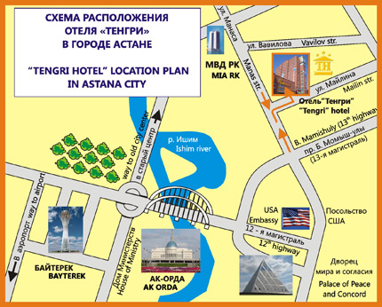

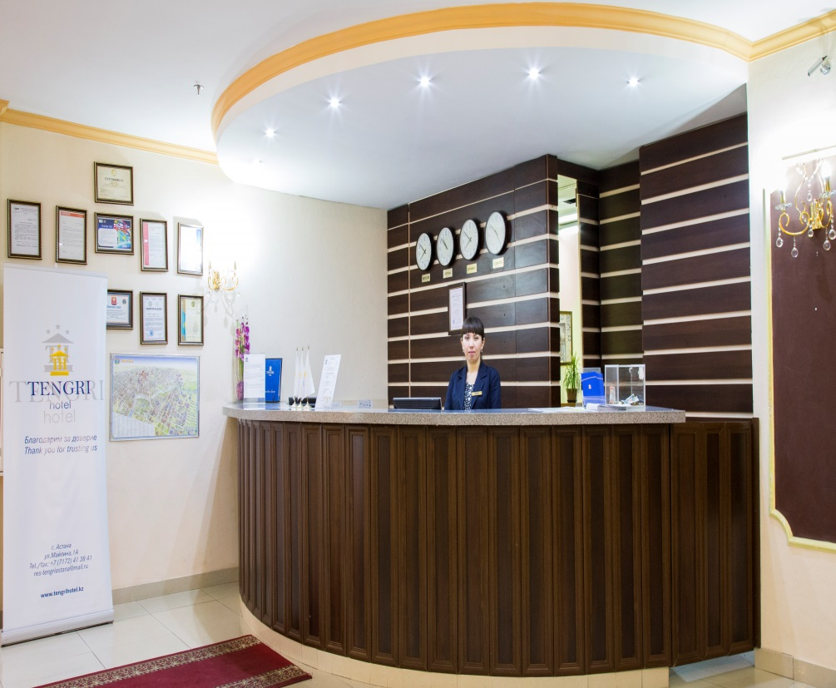

**PHOTO**

**Standard Single**

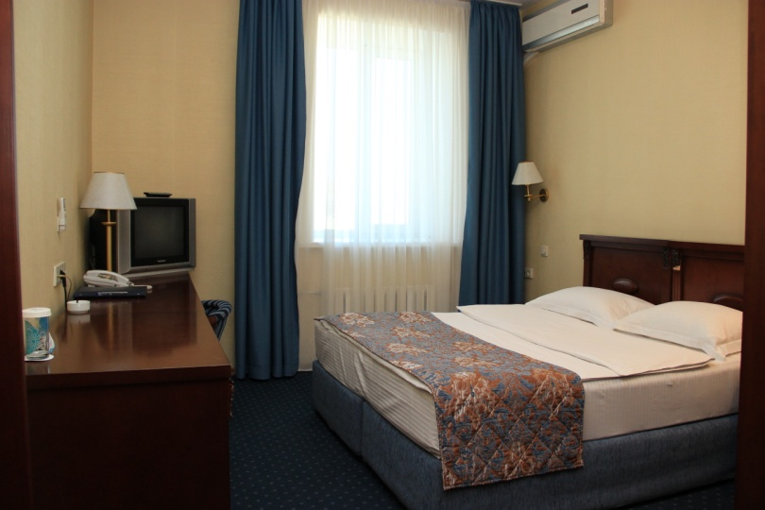  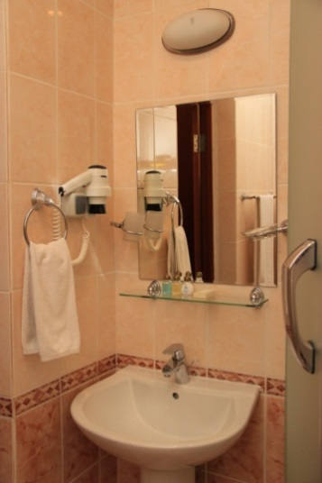

**Standard Twin**

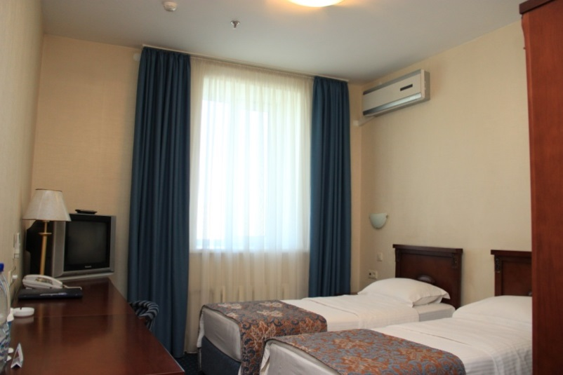  

**De Lux**

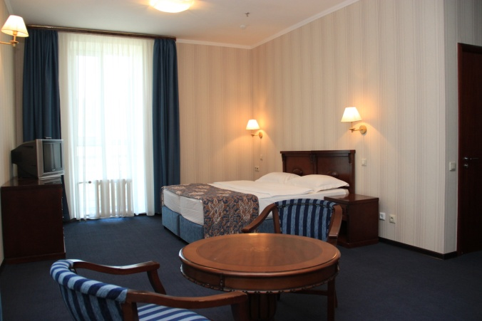 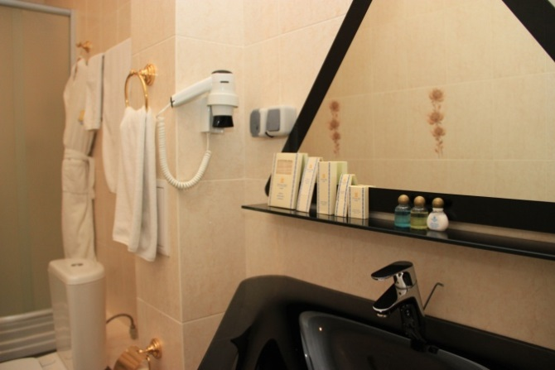

**Suite**

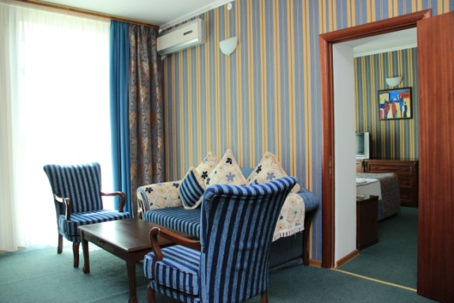 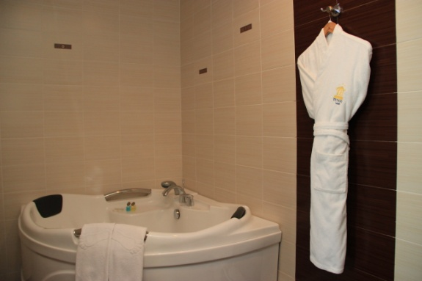

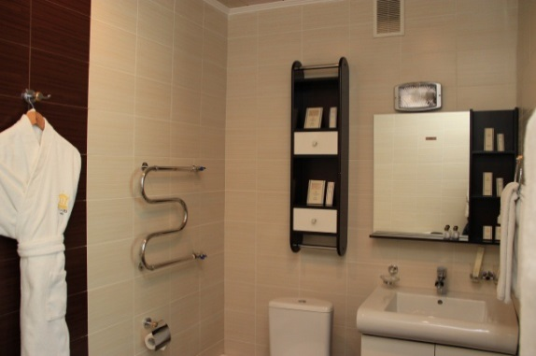 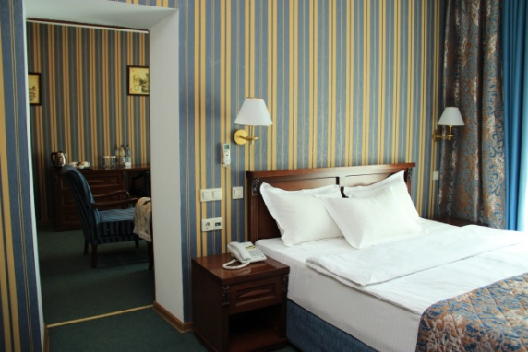

**Conference-hall**

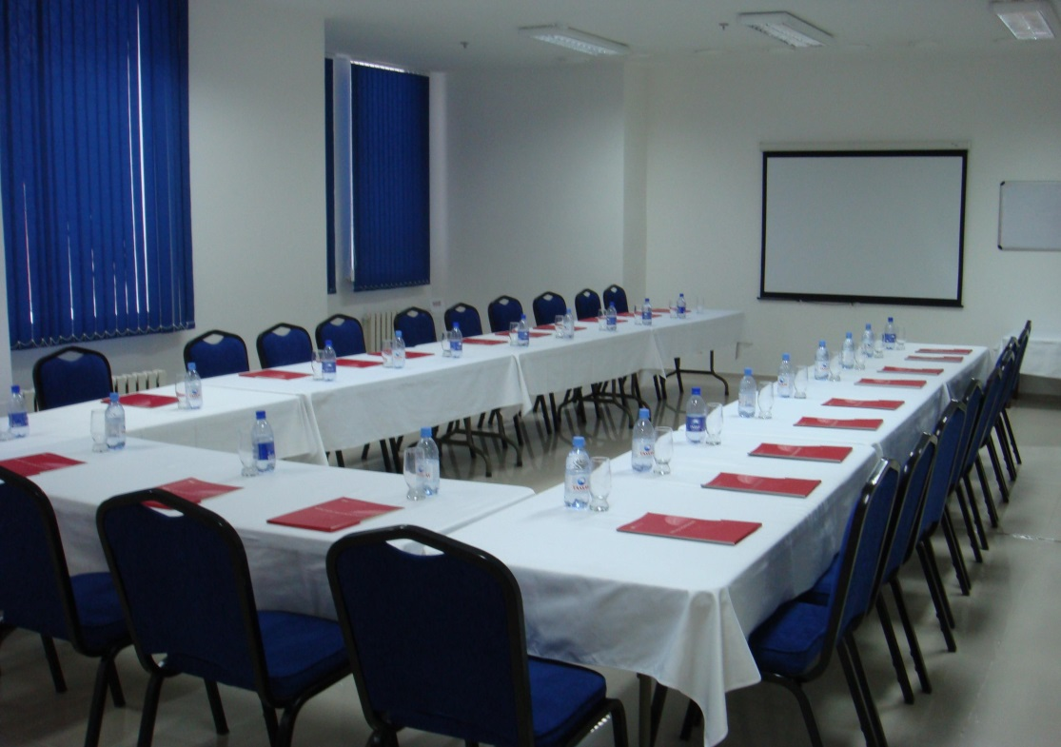

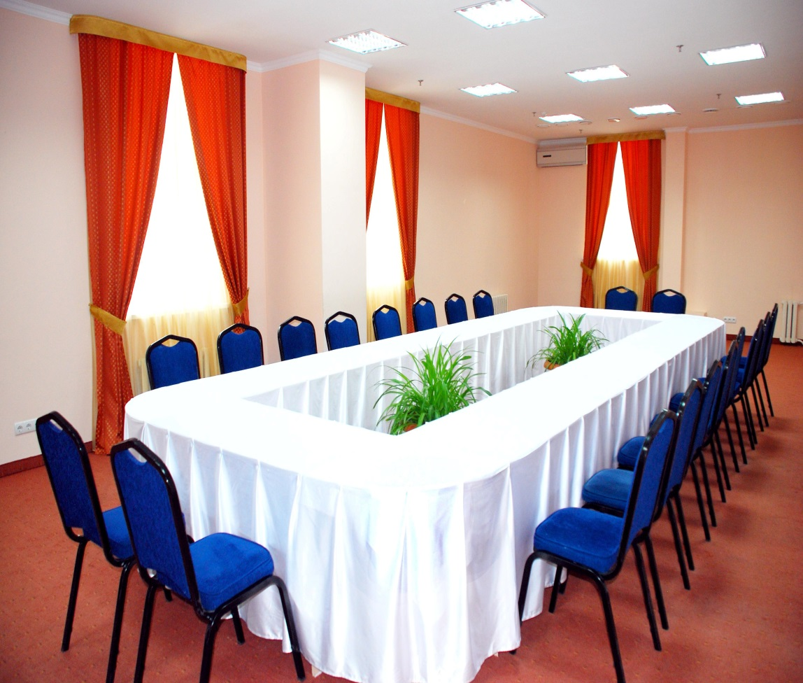

**Спортивный комплекс «Даулет»**

**адрес: г.Астана, ул.Кабанбай батыра 6/3, парковая зона**.

